Meine Lieblingssendung

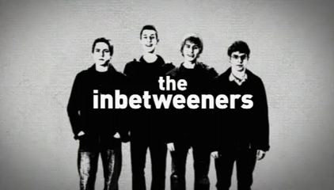
Ich sehe jeden Tag fern. Ich sehe nicht so gern Seifenopern, aber ich sehe gern Komödien. Meine Lieblingssendung ist The Inbetweeners. Das kommt am montags um zweiundzwanzig Uhr. Das ist eine Komödie. Ich finde die Sendung sehr lustig. Ich sehe auch gern die Sportssendung, aber ich sehe lieber Filme.

